了解了id选择器的语法结构，下面来进一步学习id选择器的使用，如【demo3-5】所示。
【demo3-5】
- <!DOCTYPE html>
- <html>
- <head>
- <meta charset="utf-8">
- <title>id选择器</title>
- <style type="text/css">
- #bold {font-weight:bold;}
- #font24 {font-size:24px;}
- </style>
- </head>
- <body>
- <p id="bold">段落1：id="bold"，设置粗体文字。</p>
- <p id="font24">段落2：id="font24"，设置字号为24px。</p>
- <p id="font24">段落3：id="font24"，设置字号为24px。</p>
- <p id="bold font24">段落4：id="bold font24"，同时设置粗体和字号24px。</p>
- </body>
- </html>
在【demo3-5】中，为4个<p>标记同时定义了id属性，并通过相应的id选择器设置粗体文字和字号大小。其中，第2个和第3个<p>标记的id属性值相同，第4个<p>标记有两个id属性值。
运行【demo3-5】，效果如图3-9所示。
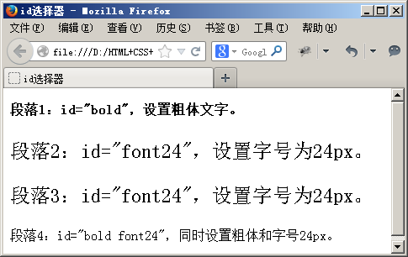
- 使用id选择器
从图3-9容易看出，第2行和第3行文本都显示了#font24定义的样式。换句话说，在很多浏览器下，同一个id也可以应用于多个标记，浏览器并不报错，但是这种做法是不被允许的，因为JavaScript等脚本语言调用id时会出错。另外，最后一行没有应用任何CSS样式，这意味着id选择器不支持像类选择器那样定义多个值，类似“id="bold font24"”的写法是完全错误的。

